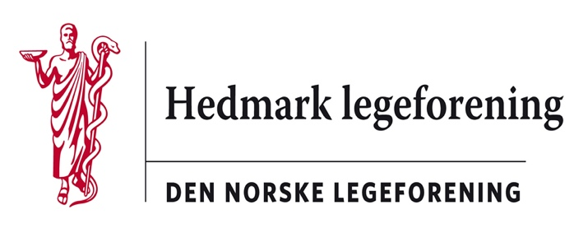

Referat fra styremøtet i Hedmark legeforening

Onsdag 23. februar klokken 19.00 – 21.30 Sted: Disen legesenter, Hamar
Til stede: Ragnhild Dybvig, Neda Nicodemus, Elin Thomassen(Teams), Frode Berre, Jon Iver Fougner, Martin Chapman. Forfall: Vibeke Lund Wolkoff.

63/22 Innkalling og saksliste godkjent
64/22 Referat fra forrige møte godkjent.

65/22 Runde rundt bordet.

Martin: Problemene med rekruttering til fastlegeordningen tiltar. Arbeidet med ny sykmelding og legeerklæring ved arbeidsuførhet er stanset pga økonomi. Det arbeides med å forenkle de eksisterende skjemaene.
Frode: Vanlig aktivitet hos ham. Antar at det gjelder de andre spesialistene.
Neda: Mange Covid-19 syke som har gitt bemanningsproblemer. Mange operasjoner er flyttet. Mange ledige senger pga manglende bemanning. (Gjelder hele SH Innlandet)
Jon Iver: Pandemien er blitt mye mindre oversiktlig. Flere smittede, men kommunelegene har mindre arbeid med dette nå.
Elin: BHT slipper nå endelig til. Vanlig aktivitet over alt. Lovpålagte tjenester nå mulig å levere.

43/21 Hedmarksseminaret 21.-22.10.2022. Tema/foredragsholdere.

Stikkord:
Legehelse - Egenomsorg – Sette grenser
Helseangst – Prioritering/Sette grenser – Motivere
Podcast: Psykodrama – episode 200920 med Jørgen Skavlan

66 /22 Høringer:
Intern høring - Endring av Legeforeningens lover - forslag om kontingent for medlemmer over 75 år. Frist 1. april. Støttes.
Intern høring: Revisjon av Legeforeningens lover. Frist 13.03. Ragnhild ser på dette – og avklarer høringsuttalelse via mailrunde.
Landsstyresak: Forslag om å opprette et kompetanseområde i traumekirurgi. Frist 14.03.
Vi avklarer høringsuttalelse om denne via mailrunde.

Til medlemmer av Allmennlegeforeningen: Allmennlegeprisen 2022 skal deles ut på Allmennlegeforeningen sitt ordinære landsråd 11. mai 2022.

Martin sjekker om det kan være aktuelt å foreslå (…) og (…) til denne prisen.

67/22 Hedmark legeforenings hederspris 2022.

Ragnhild sender ut utlysningen.

68/22 Eventuelt.

Det arbeides med å få opp igjen Facebook side/gruppe.

Neste møte er felles møte med Oppland legeforening 31. mars kl. 18.00 på Glomdalsmuseet.

